МИНОБРНАУКИ РОССИИ

Федеральное государственное бюджетное

образовательное учреждение высшего образования

«ЧЕРЕПОВЕЦКИЙ ГОСУДАРСТВЕННЫЙ УНИВЕРСИТЕТ»

Институт информационных технологий

*наименование института(факультета)*

Кафедра математического и программного обеспечения ЭВМ

*наименование кафедры*

Базы данных

*наименование дисциплины в соответствии с учебным планом*

ЛАБОРАТОРНАЯ РАБОТА №2

ФИЗИЧЕСКОЕ ПРОЕКТИРОВАНИЕ

|  |  |
| --- | --- |
| Исполнитель |  |
| Студент | 1ПИб-02-2оп-22 |
|  | *группа* |
|  | Зернов В. А. |
|  | *ФИО* |
| Руководитель | Селяничев О. Л. |
|  | *ФИО преподавателя* |
| Оценка |  |
| Подпись |  |

Череповец, 2025 г.

План:

1. Ознакомиться с понятием «валидация» и научиться применять его при проектировании.
2. Изучить правила обращения ERwin’а с индексами.
3. Рассмотреть работу на этапах логического и физического проектирования, уделив особое внимание последнему.

1) Валидация данных — это процесс проверки данных различных типов по критериям корректности и полезности для конкретного применения.

Создание правил валидации происходит через окно Validation Rules (рис. 1).

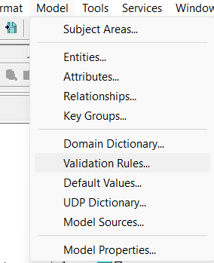

Рис. 1. Открытие окна Validation Rules

Сначала было созданно правило для всех числовых атрибутов, что они должны быть положительными. Реализовано через функцию Min/Max (рис. 2).

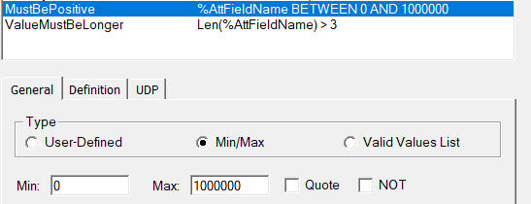

Рис. 2. Редактирование правила через функцию Min/Max

Следущее правило было создано через функцию Valid Values List которое позволяет через таблицу устанавливать возможные значения, то как они будут отбражатся и их описания. В данном случае атрибут город должен быть в одним из перечислинных значений (рис. 3).

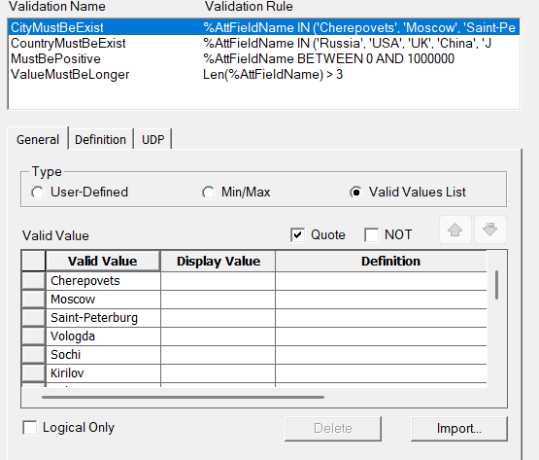

Рис. 3. Редактирование правила через функцию Valid Values List

Для ручного редактирования условий существует функция User-Defind которая позволяет самостоятельно через выражение указывать правила валидации (рис. 4).

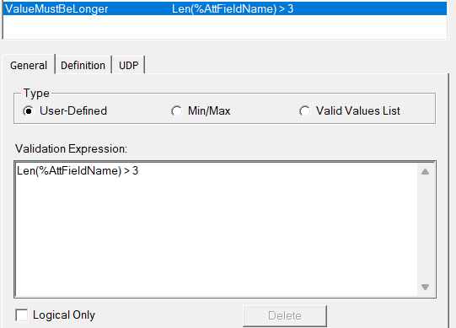

Рис. 4. Редактирование правила через функцию User-Defind

Через эти способы было создано 4 правила валидации, где 4 было о том, что страна должна быть одним из перечисленных значений (рис. 5).

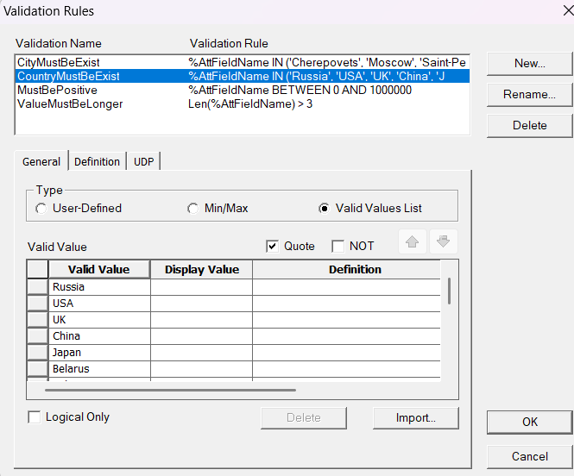

Рис. 5. Итоговые правила валидации

Для применения созданных правил следует перейти к отношению и выбрать его поле, для которого будет применятся правило. Выбрав поле следует перейти к вкладке Constraint где будет возможность выбор правила валидации (рис. 6).

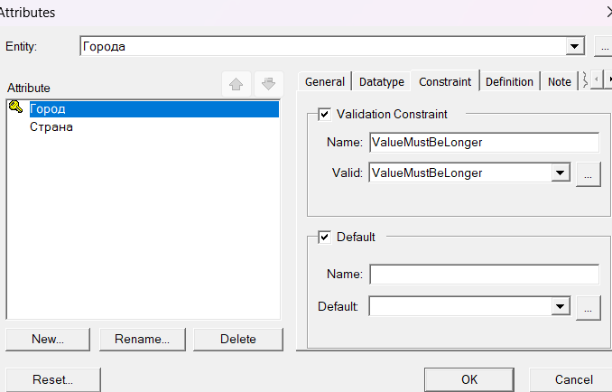

Рис. 6. Установка правила валидации

Далее следует создать значения по умолчанию (рис. 7).

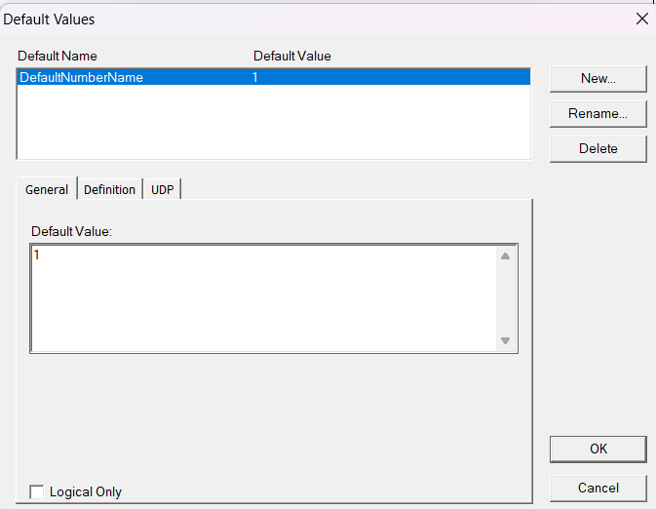

Рис. 7. Окно создания значений по умолчанию

Применение этих значений происходит в том же месте что и применение правил валидации.

2) Изучить правила обращения ERwin’а с индексами.

При генерации схемы физической БД ERwin автоматически создает отдельный индекс на основе первичного ключа каждой таблицы, а также на основе всех альтернативных ключей, внешних ключей и инверсионных входов, поскольку эти колонки наиболее часто используются для поиска данных.

Имя индекса ERwin автоматически генерирует по принципу "X" + имя ключа + имя таблицы, где имя ключа "РК".

Для просмотра автоматически сгенерированных индексов и для их настройки есть вкладка Index (рис. 8-9)

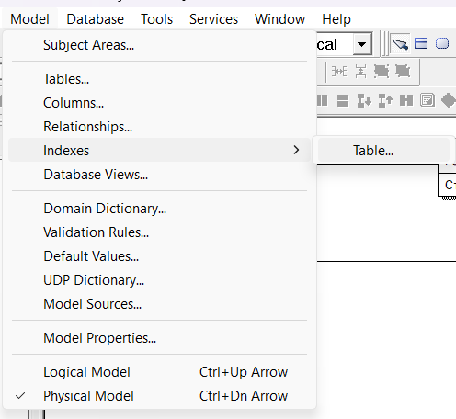

Рис. 8. Выбор Index

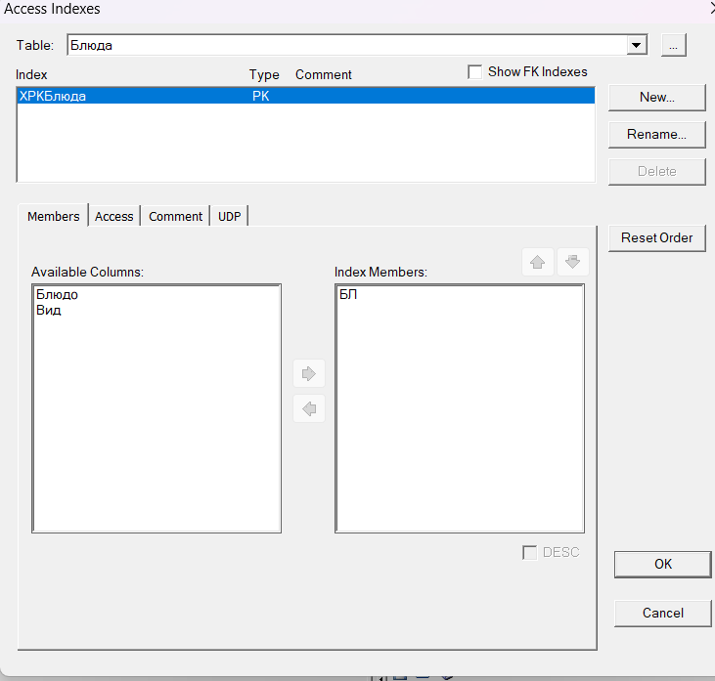

Рис. 9. Окно Indexes

Unique (Уникальный): Индекс обеспечивает уникальность значений в указанных столбцах.

Clustered (Кластеризованный): означает, что физический порядок строк в таблице соответствует порядку значений индекса.

Generate (Генерировать): индекс будет существовать только в логической модели, но не будет сгенерирован в коде.

Physical Only (Только физический): индекс существует только на физическом уровне и не отображается в логической модели.

Ignore Nulls (Игнорировать NULL): NULL-значения будут игнорироваться.

3) Рассмотреть работу на этапах логического и физического проектирования, уделив особое внимание последнему.

Изначально при создании модели стоит выбирать Logical/Physical (чего мы не сделали), но в процессе выбор можно изменить. Для этого нужно во вкладке Tools выбрать Derive New Model... После чего выбрать нужный вид модели и тип базы данных, с которой предполагается работа (рис 10-11).

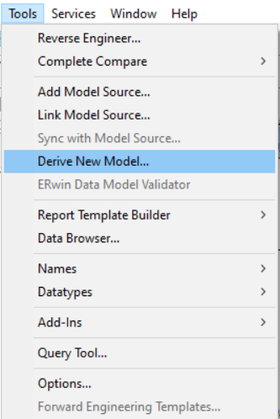

Рис. 10. Выбор инструмента

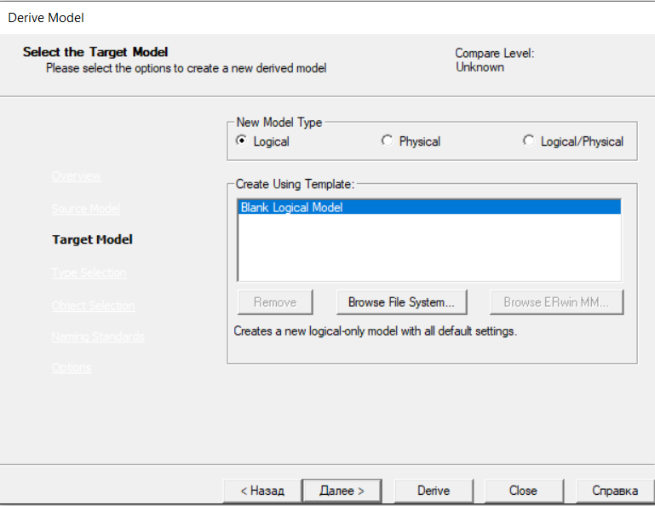

Рис. 11. Меню изменения модели

После чего появиться возможность выбора нужного отображения (рис. 12).

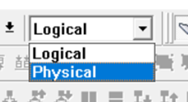

Рис. 12. Выбор отображения

Для того чтобы на основе ER-диаграммы модифицировать файл базы данных, нужно сначала его подключить (рис 13-14).

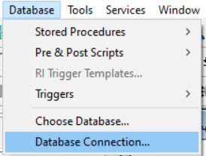

Рис.13. Выбор инструмента

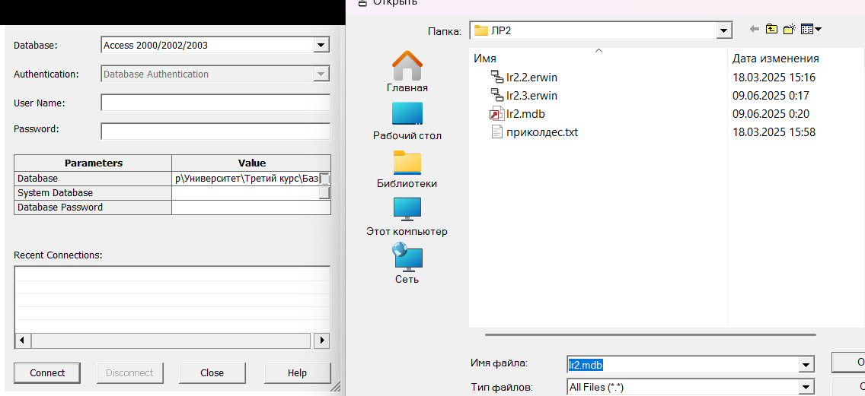

Рис.14. Подключение базы данных

Физическое проектирование (рис.15-17).

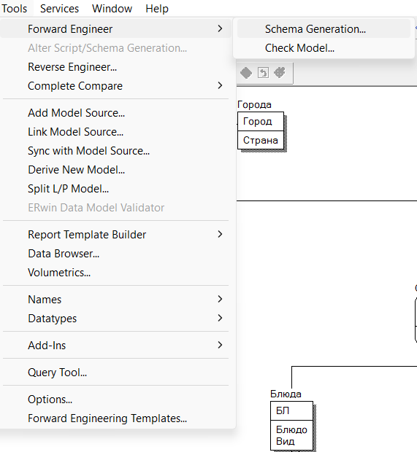

Рис. 15. Выбор инструмента для физического проектирования

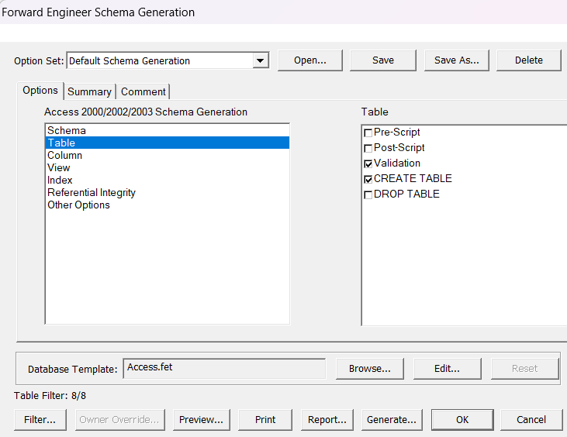

Рис. 16. Настройка физического проектирования

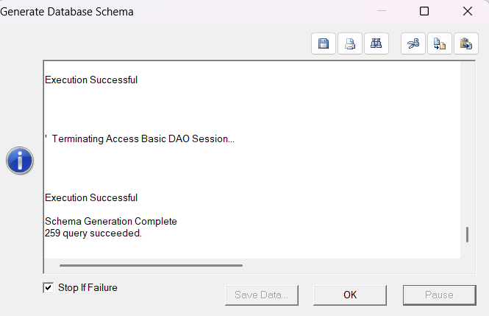

Рис.17. Успешно выполненное физическое проектирование

Сущности, их атрибуты и их тип данных будет сохранен. Так же может быть сохранено описание, но для этого необходимо будет отразить это в настройках физического проектирования. Правила валидации и значения по умолчанию будут сохранены только в том случае, если они привязаны к атрибутам (рис. 18-19).

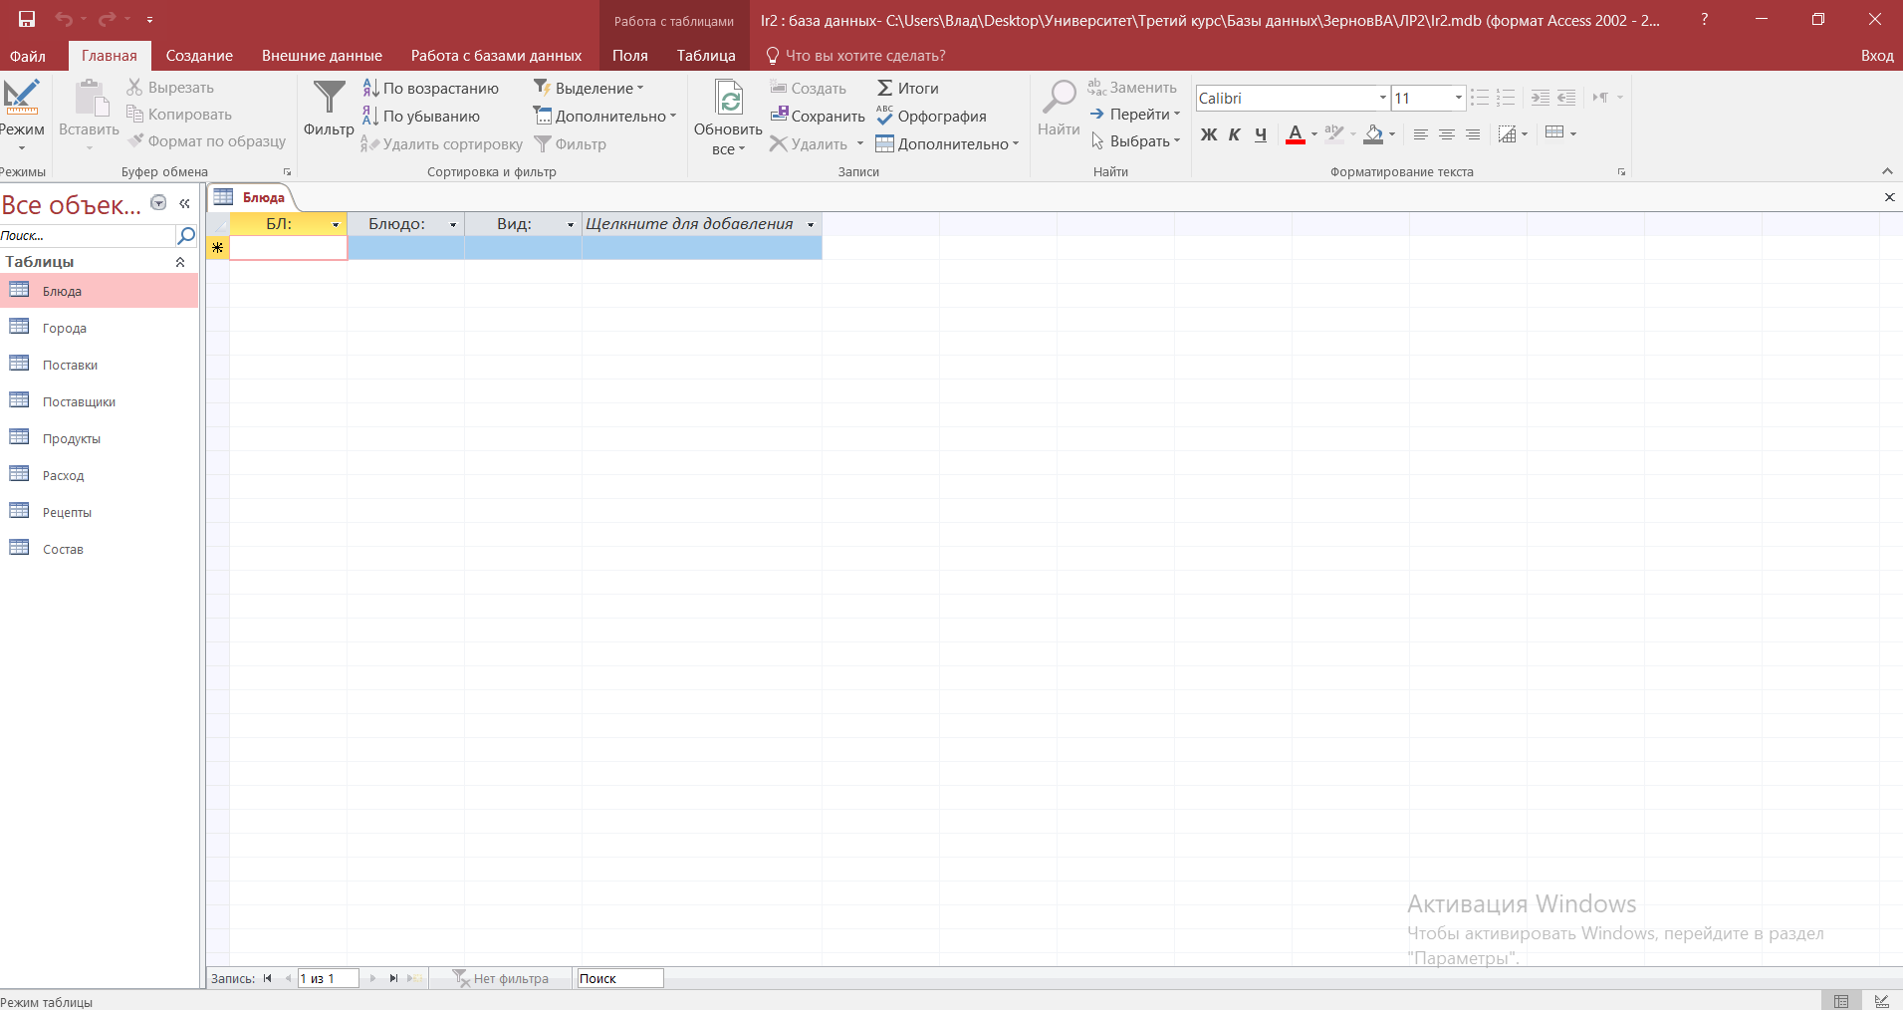

Рис.18. Файл базы данных

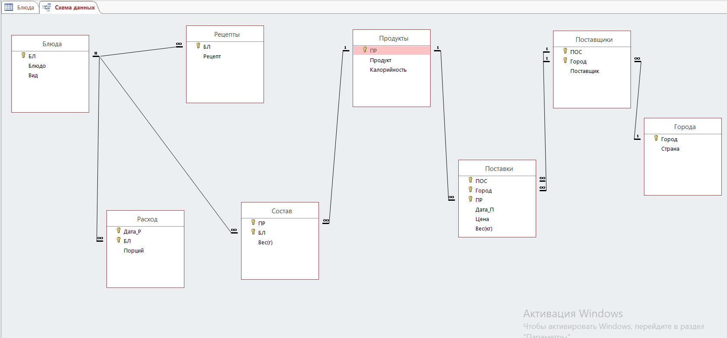

Рис. 19. Схема данных

Для подключения Erwin к ребусу требуется выполнить некоторые манипуляции. Чтобы иметь возможность выполнить его для семейства dBase нужно выбрать СУБД поддерживающую файлы типа .dbf. Для этого был выбран FoxPro (рис. 20)

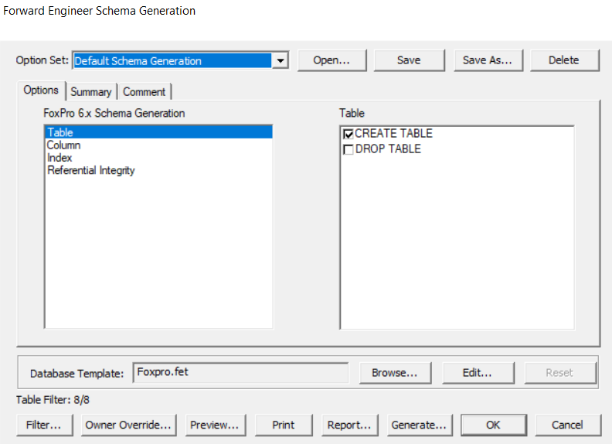

Рис. 20. Настройка Forward Engineering

Далее при выборе подключения требуется администратора ODBC и нажать connect (рис. 21).

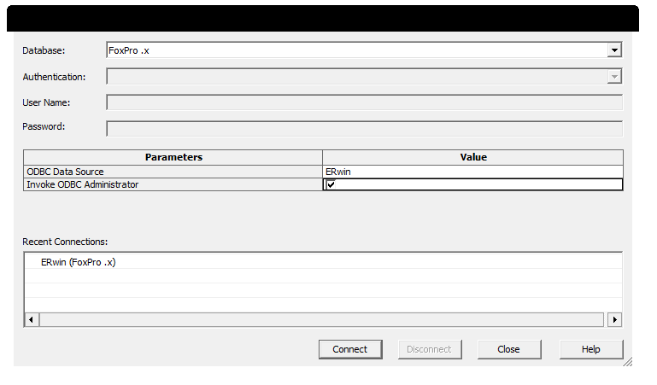

Рис. 21. Подключение к БД

Откроется окно выбора источника данных. Требуется создать новый источник (рис. 22).

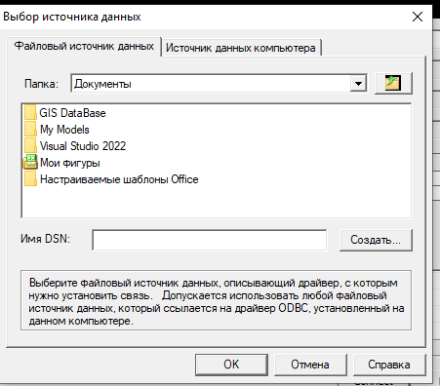

Рис. 22. Выбор источника данных

Требуется создать драйвер .dbf (рис. 23-27).

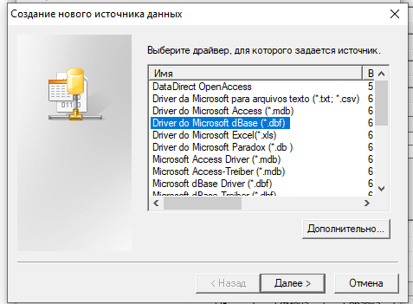

Рис. 23. Создание драйвера

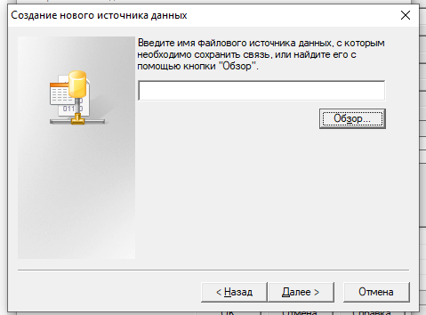

Рис. 24. Выбор пути

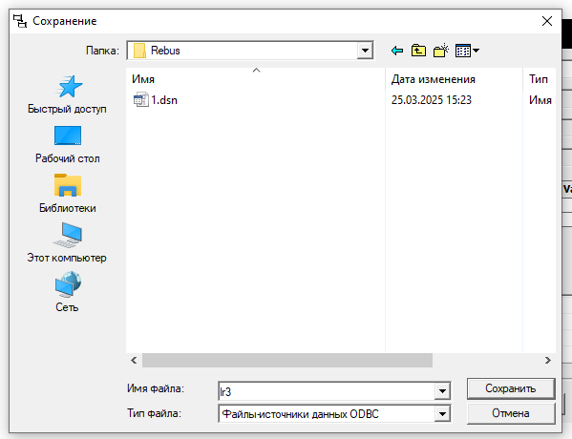

Рис. 25. Выбор места

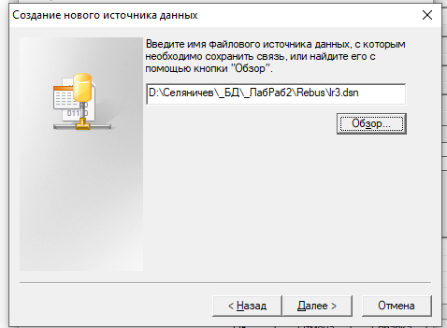

Рис. 26. Сохранение пути

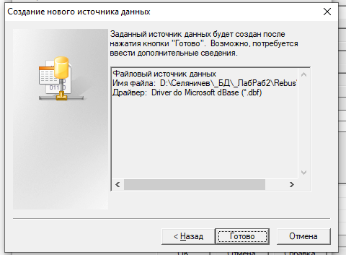

Рис. 27. Подтверждение места типа драйвера

Далее требуется установить версию и нажать ОК (рис. 28).

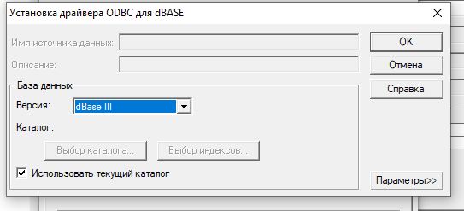

Рис. 28. Настройка драйвера

Возвращаемся в окно выбора источника данных и выбираем созданный драйвер (рис. 29).

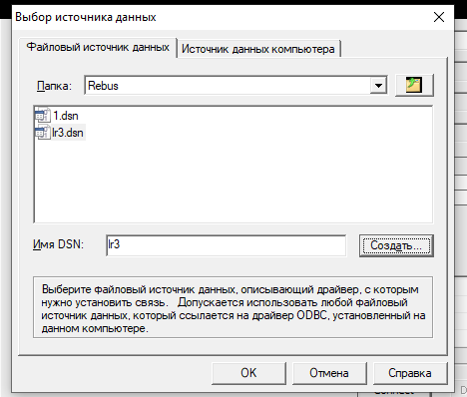

Рис. 29. Выбор источника данных

Далее выбираем Forward Engineering (рис. 30)

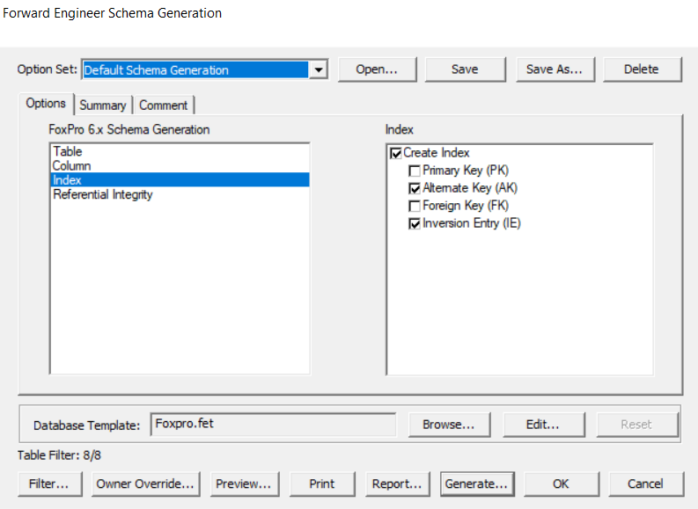

Рис. 30. Настройка Forward Engineering

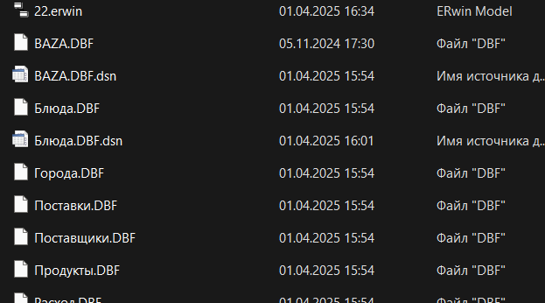

Рис. 31. Результат Forward Engineering

Логическая модель – ER

Физической модель - БД

Логическое представление логическое модели и Физическое представление логической модели